苏州人才落户办事指南（单位申请）
【办理依据】
一、苏州市人民政府《市政府关于印发苏州市户籍准入管理办法的通知》（苏府规字〔2020〕14号）；
二、苏州市人民政府《市政府关于调整人才落户相关政策的通知》（苏府规字〔2020〕4号）（以下简称《通知》）；
三、苏州市人力资源和社会保障局、苏州市公安局《关于落实苏州市调整人才落户相关政策的操作细则》（苏人保〔2020〕7号）（以下简称《细则》）
【办理条件】
符合《市政府关于调整人才落户相关政策的通知》（苏府规字〔2020〕4号）（以下简称《通知》）第二、三条规定的以下人员：
二、在苏就业并按规定缴纳社会保险的以下人员，在人事档案转入后可申请办理落户：
（一）具有硕士研究生学历或硕士学位及以上（含留学人员）、高级专业技术职称、国家职业资格（职业技能等级）一级条件之一的人员；
（二）具有本科学历（含留学人员）、中级专业技术职称、国家职业资格（职业技能等级）二级条件之一的人员，年龄不超过45周岁。
三、具有大专学历或国家职业资格（职业技能等级）三级，年龄不超过35周岁，在苏稳定就业并在申报单位连续缴纳（不含补缴）社会保险6个月以上的人员，在人事档案转入后可申请办理落户。
【受理范围】
符合《通知》第二、三条规定，单位向代理关系所在地或已开通人才落户申请权限的人才服务机构提交申请。
【申请材料及要求】
一、学历、学位、专业技术职称、国家职业资格（职业技能等级）材料
（一）依学历、学位条件申请人员提交：
1.国内学历提交：学历证书、教育部高等院校学生信息网注册打印的在验证有效期内的《教育部学历证书电子注册备案表》并填写“在线验证码”，无注册备案信息的应提交《中国高等教育学历认证报告》并填写“报告编号”。
2.国内学位提交：学位证书、教育部中国学位与研究生教育网出具的《教育部学位与研究生教育发展中心认证报告》并填写学位证书编号。
3.留学人员提交：教育部留学服务中心出具的“港澳台地区、国外或中外合作办学学历学位认证书”或网站打印页面，填写认证书编号。
（二）依职称条件申请人员提交：
《专业技术资格（职称）证书》《专业技术资格评审申报表》或批文、考试合格登记表。
（三）依技能条件申请人员提交：
《国家职业资格证书》或《职业技能等级证书》。
二、人事档案材料
具有大中专及以上学历、实行社会保险制度前参加工作及已建立人事档案的，应当在申请人才落户时同时申请档案转入受理机构或我市有档案保管权限的用人单位保管。人事档案材料应当真实、准确、完整、规范，如实反映存档人员基本情况。
三、户籍及婚姻材料
①拟在自有房产落户的，需提交本人及随迁人员的居民身份证、居民户口簿或关系证明、所购买房屋的所有权证明；
②拟投靠直系亲属的，需提交投靠双方居民身份证、居民户口簿、被投靠人和合法稳定住所所有权人同意迁入的声明、投靠人与被投靠人之间关系证明、合法稳定住所证明；
③拟在单位集体户落户的，需提交本人的居民身份证、居民户口簿、用人单位集体户首页；
④拟在人才集体户落户的，需提交本人的居民身份证、居民户口簿；
④婚姻状况材料。已婚人员需提交结婚证，离异人员需提交离婚证（附协议书）或法院判决书、法院调解书等；未成年子女随迁需提交出生医学证明；非婚生育或离异人员子女随迁，直接抚养人需提交经公证处公证的子女抚养权协议书或民政部门备案的离婚协议书或法院判决书、法院调解书等；属失业未婚子女随迁的，需提交失业未婚的书面承诺书。
四、诚信承诺、公示反馈及其他材料
单位申请应提交《苏州市申办人才落户申请单位承诺书》和《苏州市拟落户人员申请单位内部公示回执》，及《苏州市人才落户申报人个人承诺书》。
经审核档案，缺少关键档案材料的，本人应作出书面知情说明并提交《承诺补充档案材料书》。
【服务流程】
一、预审
（一）提交预申请
1、登录：江苏省人力资源和社会保障厅网上办事服务大厅（网址：https://rs.jshrss.jiangsu.gov.cn，推荐使用谷歌浏览器）首页—登录（图1 选择苏州）—单位登录（图2 可选择3种登录方式）—单位办事（图3）—人才人事—苏州人才落户申报—申报。（如申报单位尚未与人才落户受理机构建立人事代理关系则须先申请单位人事代理关系建立，详见办理单位人事代理关系建立业务服务指南）
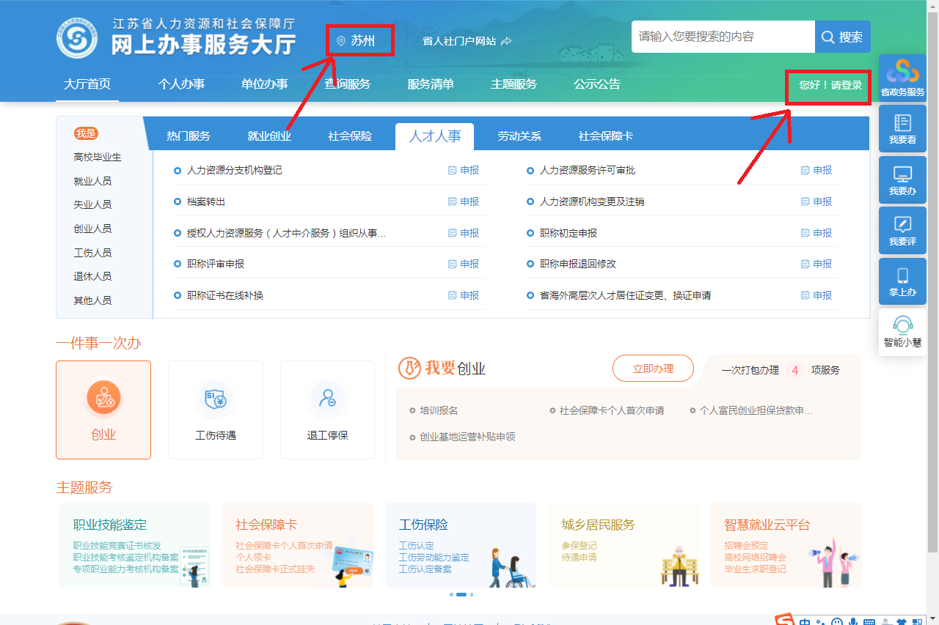

图1
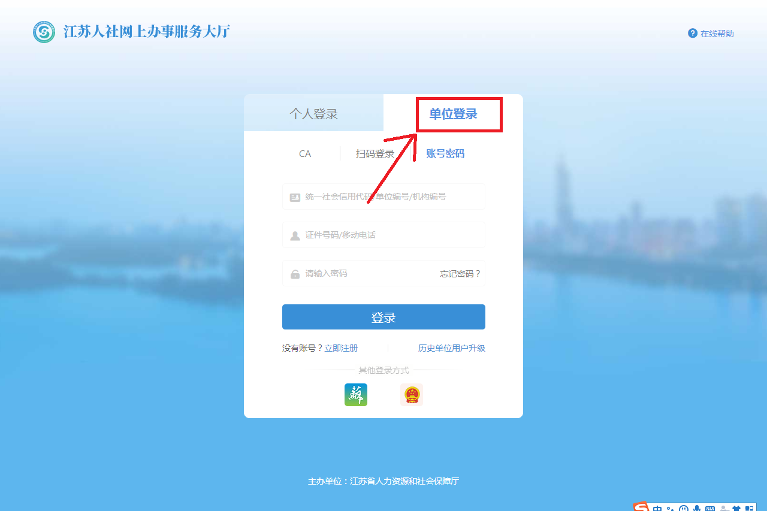
图2

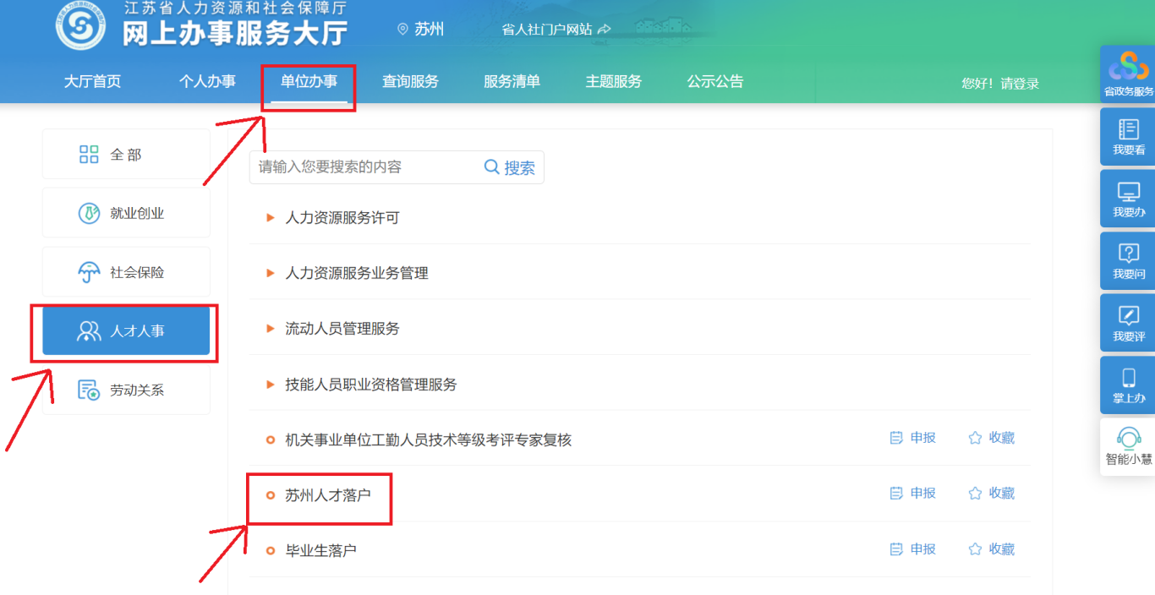

图3

2、申报：第一步，根据申报条件按照提示进行人才落户条件快速测评（图5）；第二步，根据系统提示如实填报落户申请详细信息，填写完成后按系统提示逐项上传真实、有效、清晰的申请材料（图6）（上传图片的模板可点击申请页面的下方“材料模板”查看；空白表可点击“表格下载”下载）;
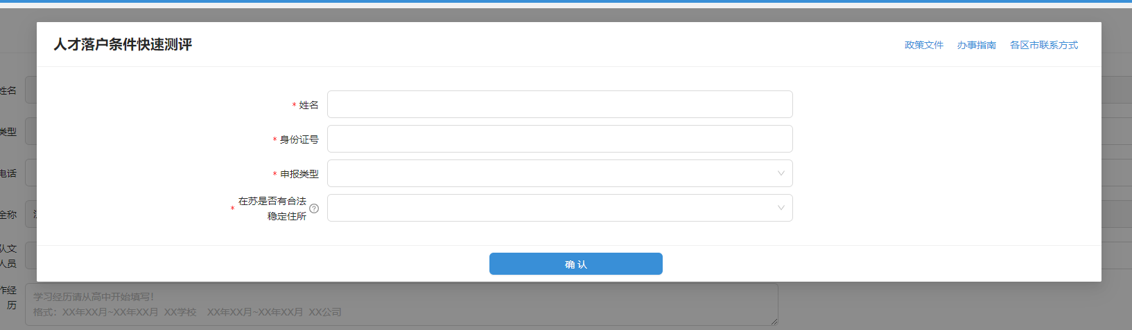

图5

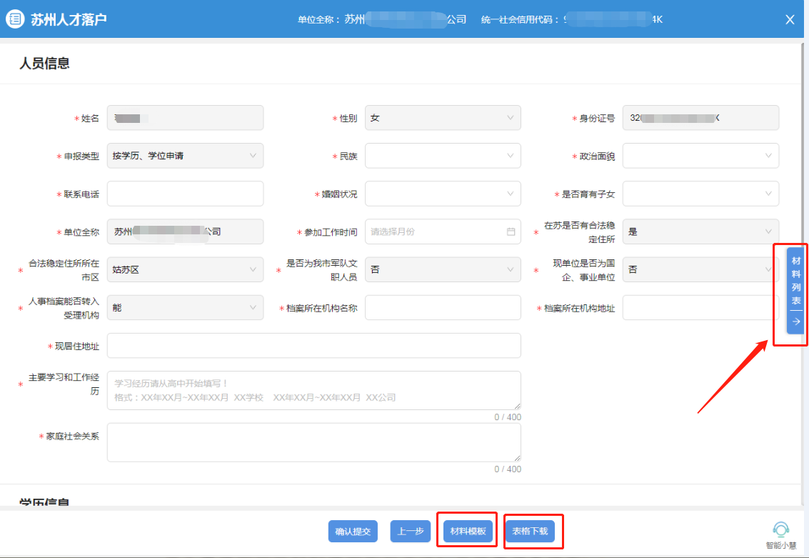

图6
- 预审
受理机构工作人员收到网上预申请后，通过网络比对等方式，完成对预申请信息和材料的信息比对工作，并反馈预审结果。其中，对以专业技术职称或国家职业资格（职业技能等级）条件申请的材料，由全市各级专业技术人员管理服务和职业技能鉴定部门办理材料审核手续，审核通过后各受理机构再对申请材料进行预审。
- 转档
预审完成后，单位登录申报系统，依次点击办理中—查看办件详情—打印调档函，（图7、图8），凭打印的《调档函》到原档案保管机构办理人事档案转移手续。
[自助打印《调档函》前,请与原档案保管机构联系，如对方不受理自助打印件的，可携带居民身份证等材料前往各受理机构开具《调档函》]。

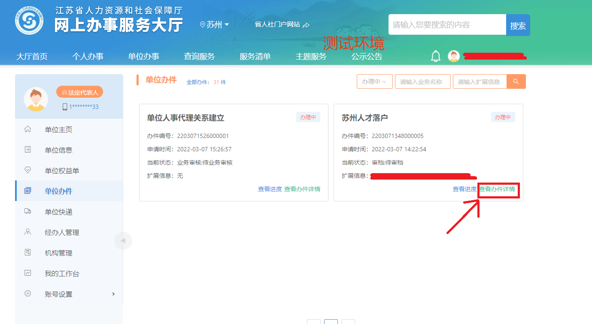

图7

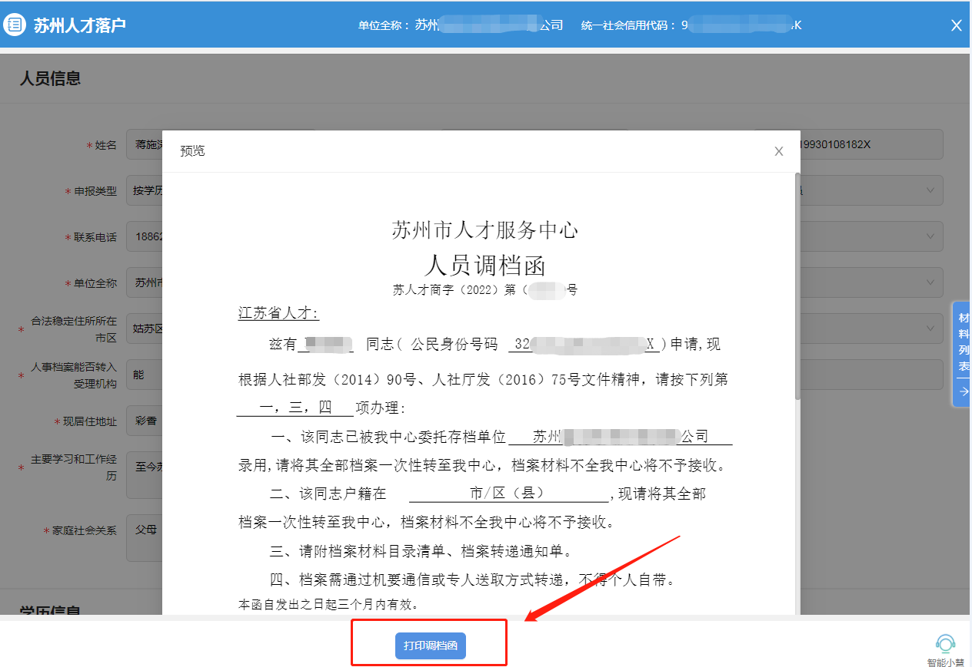
图8

二、公示
- 社会公示
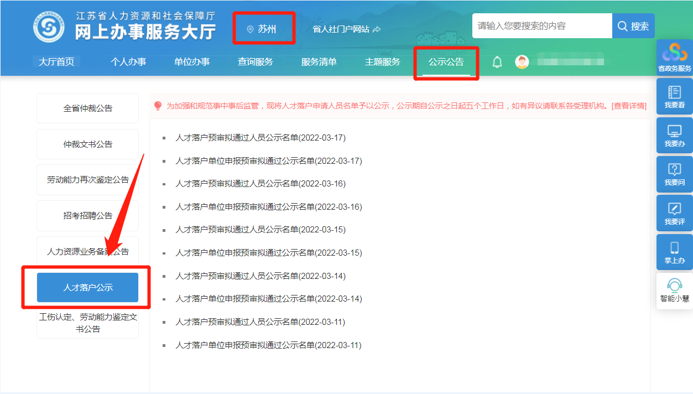
经预审，申报材料基本符合要求的，将在江苏人社网办大厅公示公告栏内进行社会公示（网址：https://rs.jshrss.jiangsu.gov.cn）（图9），公示期为五个工作日；
图9

- 单位公示
经预审，申报材料基本符合要求的，应当在单位内部公示栏或信息系统进行公示，张贴《苏州市拟落户人员申请单位内部公示榜》，公示期不得少于五个工作日。
对公示情况有异议的，受理机构自接到举报材料之日起30个工作日内会同相关部门组织开展调查核实，并告知核实结果。
三、审档
档案转入受理机构且公示无异议的，受理机构工作人员将对其进行审核。档案里反映的学历、学位或专业技术职称等材料应当齐全、真实、有效。
（一）申请单位有档案保管权限的，在档案转入单位后由单位负责档案审核工作，并向受理机构提交《苏州市人才落户人事档案情况核实表》；
（二）档案转入受理机构后，经工作人员审核缺少关键档案材料的，由受理机构出具《苏州市人才落户缺少档案材料告知书》，一次性告知所缺材料及其可能造成的影响。
四、材料提交
除预申请时已提交的合规材料外，应按要求，通过单位登录申报系统“单位中心”—“单位办件”—“修改”，根据提示，在页面右侧“材料列表”（图10、图11）处，上传相关补充材料（材料模板和空白表可在页面下方的“材料模板下载”中查看和下载）。补充材料主要包括：
1、单位填写确认的《苏州市拟落户人员申请单位内部公示回执》；
2、档案审核缺少关键档案材料的，本人应作出书面知情说明并提交《承诺补充档案材料书》；
3、符合条件并且同意办理户口一站式迁移的人员提交：
（1）江苏省内户口迁入的，上传《电子准迁证申请书》；
（2）江苏省外长三角区域（上海、浙江、安徽）家庭户迁入的，上传《长三角区域跨省户口网上迁移电子准迁证申请表》《长三角区域跨省户口网上迁移告知单》；
4、补正的其他材料。

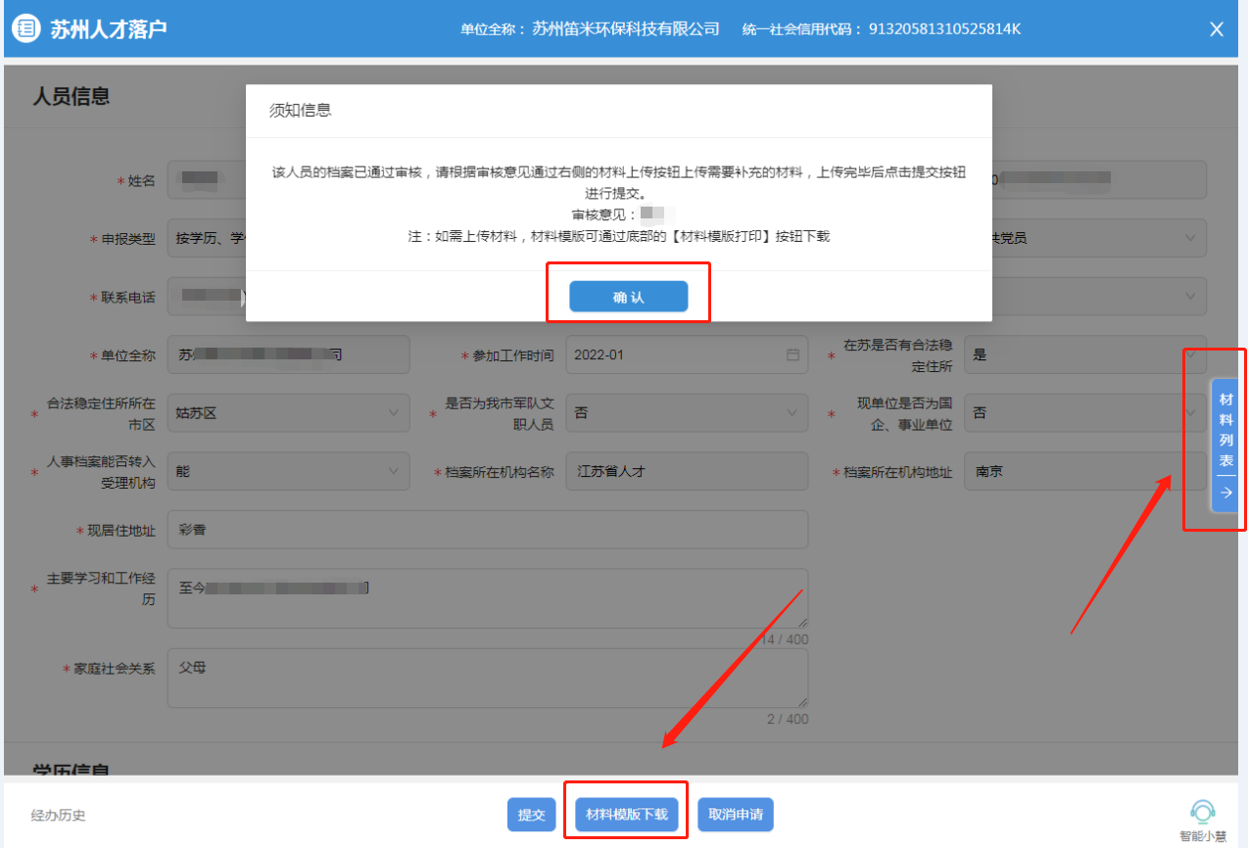

图10
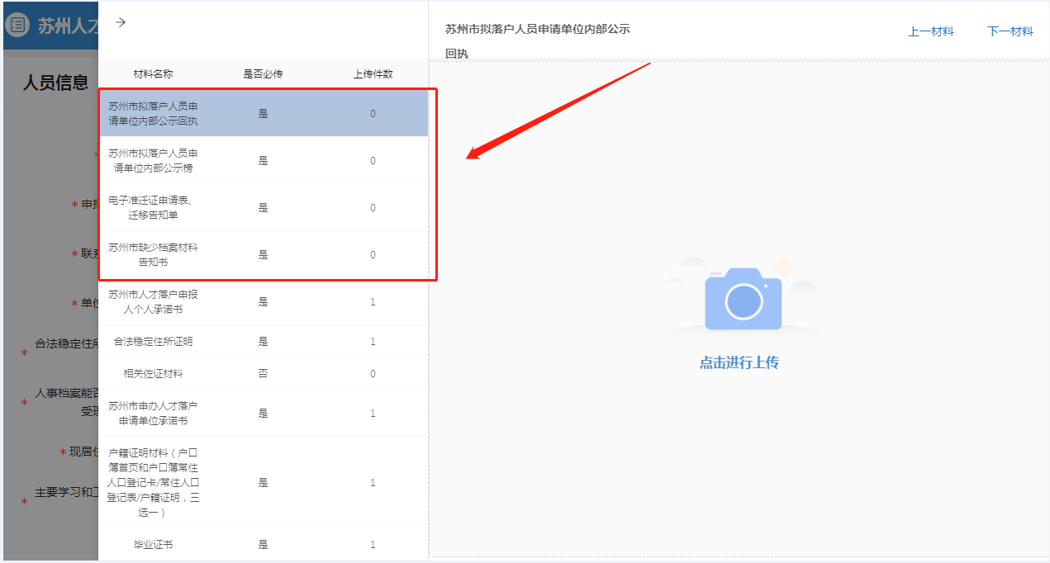
图11
五、申请受理
受理机构自收到申请材料3个工作日内确定受理或不受理。对符合落户条件、申请材料齐全的进入审核流程。
对不符合落户条件的或存在苏州市人力资源和社会保障局、苏州市公安局《关于印发＜关于落实苏州市调整人才落户相关政策的操作细则＞的通知》（苏人保〔2020〕7 号）（以下简称《细则》）规定的不予受理情形之一的，告知不受理的理由。申请材料不齐全的，一次性告知需要补正的材料。
六、审核
材料齐全的，受理机构自受理之日起5个工作日内组织审核和审批。对符合落户条件的，在受理机构负责人同意后签发《苏州市人才落户登记表》，并转递至拟落户地公安机关。
对申请单位存在《细则》中规定的审核不予通过情形之一的，由受理机构反馈信息，并说明理由。
七、户籍迁移
拟落户人员根据公安机关的告知和要求办理户口迁移和落户手续。

注：查看办理进度，可在“单位中心”-“单位办件”-“查看进度”中查看。（图12、图13）

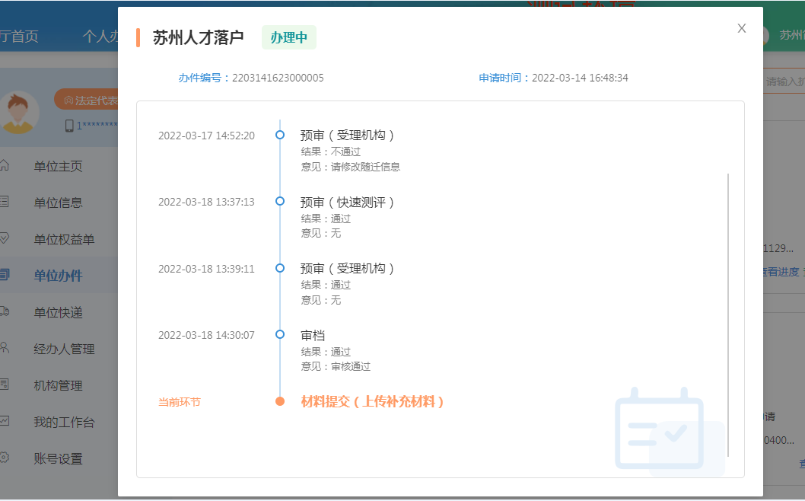
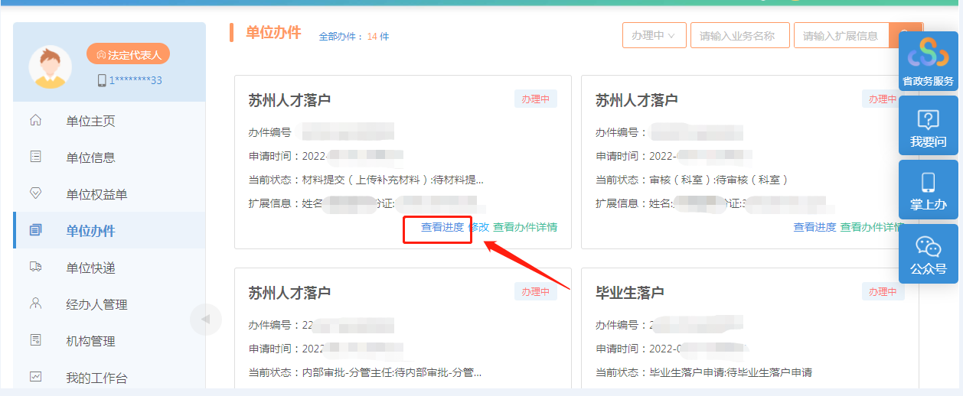
图12
图13

【服务地点】苏州市吴中区越溪街道塔韵路178号3楼
【服务时间】周一至周五（节假日除外）：
上午：9:00-11:30
下午：13:00-17:00
【服务电话】0512-65256937 ；66056835

